Γ΄ Γυμνασίου
Φύλλο εργασίας: ΑΠΟ ΤΙ ΕΞΑΡΤΑΤΑΙ Η ΠΕΡΙΟΔΟΣ ΤΟΥ ΑΠΛΟΥ ΕΚΚΡΕΜΟΥΣ
Δραστηριότητα 1: Περιοδικές κινήσεις και Ταλαντώσεις
Στη φύση υπάρχουν πολλές κινήσεις που χαρακτηρίζονται περιοδικές και κάποιες από αυτές ονομάζονται ταλαντώσεις. Ποιες από τις παρακάτω χαρακτηρίζονται σαν ταλαντώσεις;
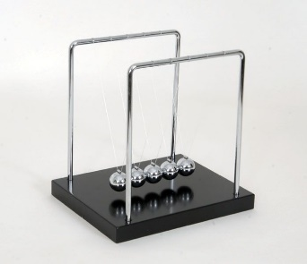 | 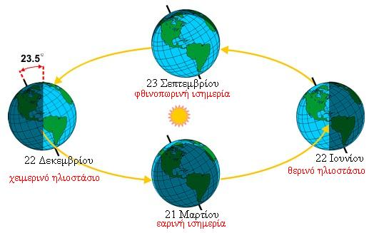 |  | 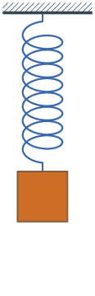 | 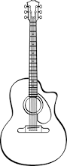
Περιοδική  Ταλάντωση | Περιοδική  Ταλάντωση | Περιοδική  Ταλάντωση | Περιοδική  Ταλάντωση | Περιοδική  Ταλάντωση

Δραστηριότητα 2: Πώς θα αξιοποιηθεί το εκκρεμές για τη μέτρηση του χρόνου;
Περί το 1582 μ.Χ. ο Γαλιλαίος παρατήρησε την χαρακτηριστική χρονομετρική ιδιότητα του εκκρεμούς, μετρώντας τον χρόνο που έκαναν οι πολυέλαιοι του καθεδρικού ναού της Πίζας όταν ταλαντεύονταν. Ανακάλυψε ότι οι ταλαντώσεις τους ήταν ισόχρονες και σκέφθηκε ότι μπορούσαν να χρησιμεύσουν για την μέτρηση του χρόνου.
Την παρατήρηση αυτή αξιοποίησε για την κατασκευή μηχανικών ρολογιών, ο Ολλανδός Κρίστιαν Χόυχενς από το 1656 και μετά. ΠΗΓΗ: http://www.tmth.gr/home/59-applications/769-istoria-rologiou
Διατύπωση προβλήματος: Για να μπορέσουμε να αξιοποιήσουμε ένα εκκρεμές για την μέτρηση του χρόνου πρέπει να γνωρίζουμε από τι εξαρτάται η περίοδος (Τ) ενός εκκρεμούς.
Διατύπωση υποθέσεων: Επιλέξετε από ποιους παράγοντες θεωρείτε ότι εξαρτάται η περίοδος Τ ενός εκκρεμούς:

Από τη μάζα |  | Από το μήκος του νήματος |  | Από το πλάτος |  | Από τον τόπο που βρίσκεται

Πειραματική επιβεβαίωση:
Πειραματικά προκύπτει ότι η περίοδος του εκκρεμούς:
- Είναι ανεξάρτητη της μάζας του.
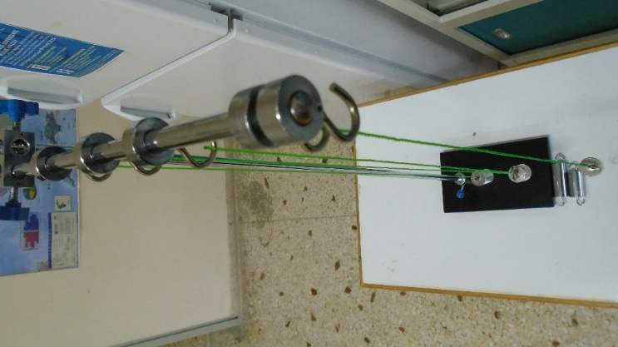
- Δεν εξαρτάται από το πλάτος, όταν εκτρέπεται κατά μικρή γωνία
- Αυξάνεται όταν μεγαλώσουμε το μήκος του νήματος.
Ένα εκκρεμές που έχει μεγάλο μήκος έχει μεγαλύτερη περίοδο από ένα άλλο μικρότερου μήκους. Όλα τα εκκρεμή που έχουν το ίδιο μήκος έχουν την ίδια περίοδο ταλάντωσης Επομένως το εκκρεμές μπορεί να χρησιμοποιηθεί ως χρονόμετρο. Γι' αυτό η πιο γνωστή εφαρμογή του εκκρεμούς αφορά τη μέτρηση του χρόνου.
http://ebooks.edu.gr/modules/ebook/show.php/DSGYM-C201/296/2071,7281/
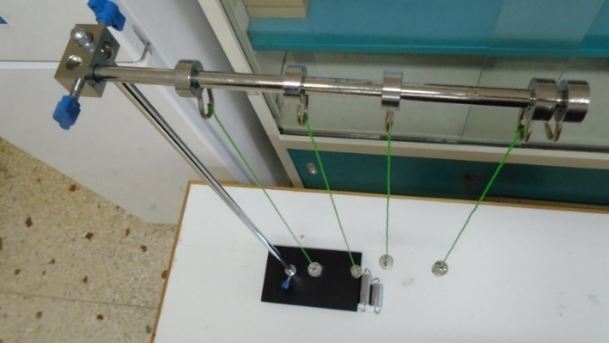
Υλικά
Βάση
Ράβδος μεγάλη
Ράβδος μικρή
Σύνδεσμος
Νήμα
Βαράκια 50g, 100g, 150g
Ερώτημα 1: Εξαρτάται η περίοδος Τ από το πόσο βαρύ είναι το σώμα που ταλαντώνεται;
Εικόνα 1: Διαφορετικές μάζες
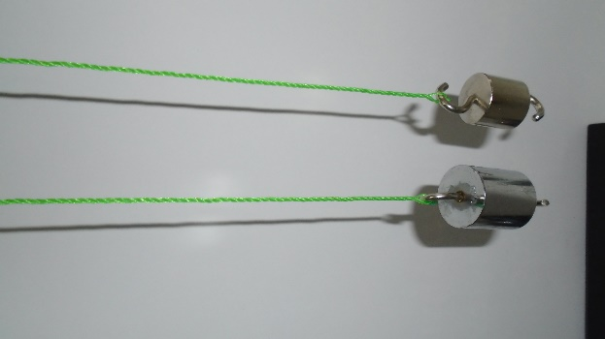
Συναρμολογήστε τη διάταξη της Εικόνας 1. Επιλέξετε να βάλετε στα δύο εκκρεμή μάζες 50g και 150g.
Απομακρύνετε τα βαρίδια από τις θέσεις ισορροπίας έτσι ώστε να σχηματίζεται γωνία περίπου 6^{ο}.
Αφήστε τα ελεύθερα και μετρήστε τους χρόνους 10 πλήρων ταλαντώσεων.
Συμπληρώστε τον παρακάτω Πίνακα 1
ΠΙΝΑΚΑΣ 1
 | 10Τ | Τ
Μάζα 50g
Μάζα 150g

Ερώτημα 2: Εξαρτάται η περίοδος Τ από το μήκος του νήματος του εκκρεμούς;
Συναρμολογήστε τη διάταξη της Εικόνας 2. Επιλέξετε να βάλετε στα δύο εκκρεμή με διαφορετικά μήκη.
Εικόνα 2: Διαφορετικά μήκη
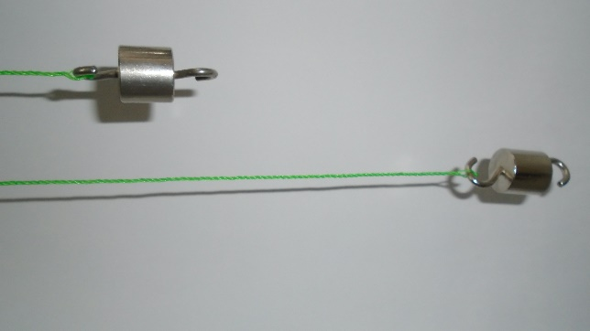
Απομακρύνετε τα εκκρεμή από τις θέσεις ισορροπίας έτσι ώστε να σχηματίζεται γωνία περίπου 6^{ο}.
Αφήστε τα ελεύθερα και μετρήστε τους χρόνους 10 πλήρων ταλαντώσεων.
Συμπληρώστε τον παρακάτω Πίνακα 2
ΠΙΝΑΚΑΣ 2
 | 10Τ | Τ
Εκκρεμές με μικρό μήκος
Εκκρεμές με μεγάλο μήκος

Ερώτημα 3: Εξαρτάται η περίοδος Τ από το πλάτος της ταλάντωσης;
Συναρμολογήστε τη διάταξη της Εικόνας 3.
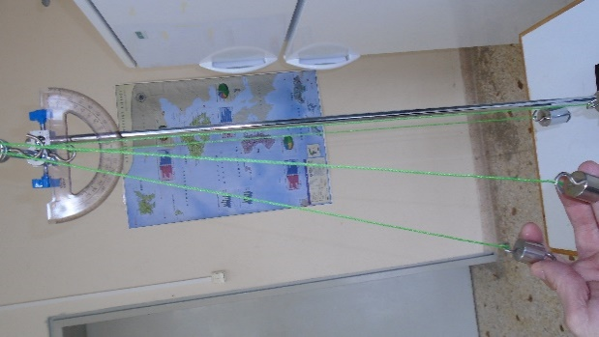
Απομακρύνετε τα εκκρεμή από τις θέσεις ισορροπίας έτσι ώστε να σχηματίζεται γωνία περίπου 3^{ο}και 9^{ο} αντίστοιχα.
Αφήστε τα ελεύθερα και μετρήστε τους χρόνους 10 πλήρων ταλαντώσεων.
Συμπληρώστε τον παρακάτω Πίνακα 3
ΠΙΝΑΚΑΣ 3
 | 10Τ | Τ
Εκκρεμές με μικρό πλάτος
Εκκρεμές με μεγάλο πλάτος
Εικόνα 3: Διαφορετικές μάζες

Ερώτημα 4: Εξαρτάται η περίοδος Τ από τον τόπο που βρίσκεται το εκκρεμές;
Πληκτρολογείστε
https://phet.colorado.edu/sims/html/pendulum-lab/latest/pendulum-lab_el.html
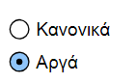
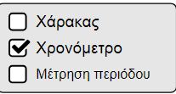
στη συνέχεια επιλέξτε Εργαστήριο. Στην οθόνη που ανοίγει επιλέξτε Χρονόμετρο και επιλέξτε η προσομοίωση να εξελίσσεται αργά.

Αφήστε το εκκρεμές να κινηθεί από μια αρχική γωνία 10^{ο} και μετρήστε την περίοδο του.
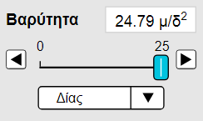
Στη συνέχεια επιλέξτε το πείραμα να εκτελείται στον πλανήτη Δία.
Συμπληρώστε τον Πίνακα 4.

ΠΙΝΑΚΑΣ 4
Τ
Εκκρεμές στη ΓΗ
Εκκρεμές στον ΔΙΑ

Διατύπωση συμπεράσματος: Συμπληρώστε με τις κατάλληλες λέξεις τον εννοιολογικό χάρτη.
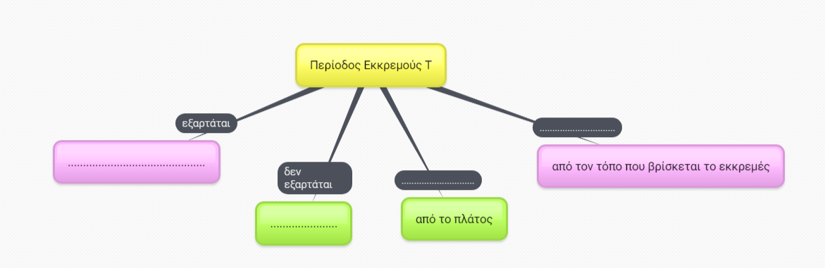
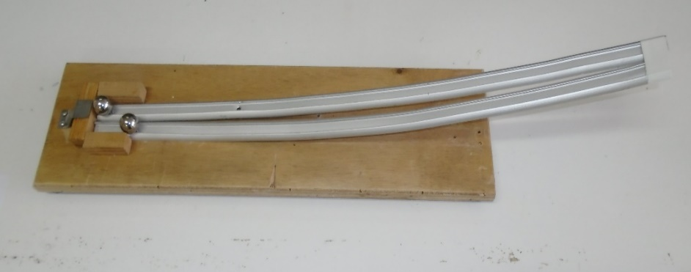
2^{ο} Πείραμα
Υλικά
Ξύλο
Ράγες
Σφαίρες

Εκτέλεση του πειράματος
- Αφήστε τις σφαίρες να κινηθούν στις ράγες από το ίδιο ύψος.
Τι παρατηρείτε;

- Αφήστε τις σφαίρες να κινηθούν στις ράγες από το διαφορετικό ύψος.
Τι παρατηρείτε;

